SHS Astronomie Prénom :____________
Evaluation
Date : ________ Points ___/ 13 Note : ___

Commentaires : ___________________________________________________
____________________________________________________
____________________________________________________

Signature d'un parent : _____________
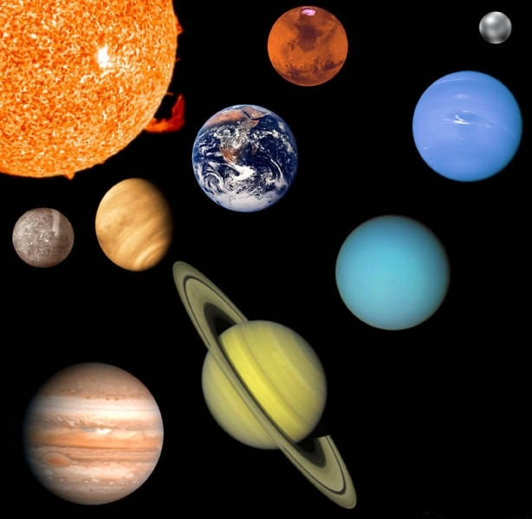 | Astronomie  Le système solaire et les planètes
1 Les planètes du système solaire
a) Cite toutes les planètes (Tu n'es pas obligé de les écrire dans l'ordre)

_______________________________________________________________

______________________________________________________________ /4
b) En 2005, la société mondiale d'astronomie a décidé de créer une nouvelle classe de planètes, les planètes naines. Et d'inclure Pluton dans cette catégorie.

Pourquoi : _____________________________________________________ /1

c) Quelle planète est aussi appelée la planète bleue ? _________________

d) Quelle planète est aussi appelée la planète rouge ? _________________

e) Quelle planète est la plus proche du Soleil ? ______________________

f) Quelle planète est la plus grosse du système solaire? ________________ /2

2 Les autres astres du système solaire
Je tourne autour de la
Terre et je montre toujours
la même face aux terriens
Je gravite entre Mars
et Jupiter. Je ne suis pas seul.
Nous sommes des millions
dans cette zone.
a) Qui suis-je ?

_______________________ ___________________ /1
3 Le Soleil

a) Colorie les cases qui sont vraies

Je suis une boule immense
toutes les planètes à côté
de moi sont minuscules.
Quand j'aurai fini de fusionner
l'hydrogène, je vais m'éteindre
et disparaître

Je suis une étoile

Moi, le Soleil, je suis la
grosse étoile de l'Univers

Comme les planètes,
je tourne sur moi même
Je brûle de l'oxygène

Pour chauffer les planètes, je
brûle du bois et aussi du pétrole

Quand j'aurai fini de fusionner l'hydrogène,
je vais gonfler pour devenir une géante rouge

/2

4 Un astre mystérieux
Je me déplace très rapidement sur une trajectoire elliptique, je reviens périodique-ment au même endroit. Je possède une longue traînée créée par le vent solaire.
a) Dessine moi avec ma longue traînée. (Tu peux me dessiner en deux endroits)

Soleil

b) Qui suis-je ? _____________________________ /1
5 La Terre
a) Voici une image de la Terre, les flèches indiquent le rayonnement solaire.

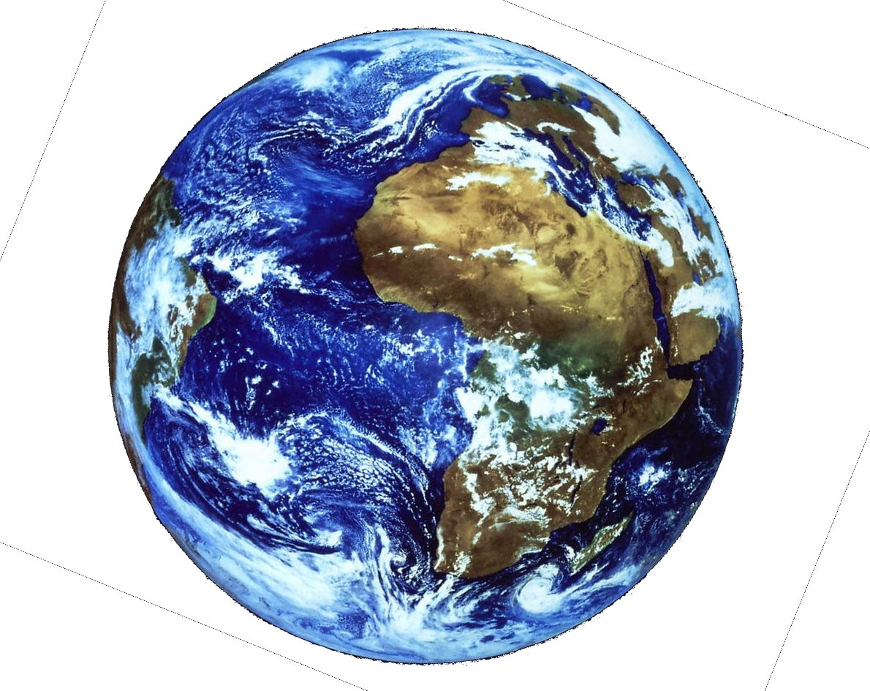

Cette situation correspond à quelle saison en Europe ? ____________________

b) Combien de temps dure une année sur Terre ? _________________________

c) Quel est le jour où le jour est le plus long de l'année ? __________________

e) Il y a deux jours durant l'année où le jour est égal à la nuit, comment

s'appellent ces deux jours ? _________________________ /2

Facultatif
Explique en quelques lignes pourquoi la vie n'a pas pu se développer sur Mars ou sur Vénus.

_______________________________________________________________

_______________________________________________________________

_______________________________________________________________

_______________________________________________________________

_______________________________________________________________

_______________________________________________________________

_____________________________________________________________ ( /1)

